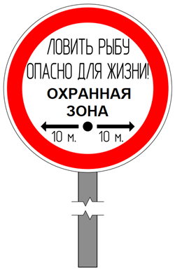
В 2022 году в республике произошло 4 смертельных случая поражения электрическим током рыбаков, ловивших рыбу под воздушными линиями электропередачи.
Необходимо знать, что нахождение под линиями электропередачи опасно для жизни и здоровья людей.
Напоминаем, наименьшее расстояние от земли до проводов линии электропередачи допускается 6 метров, а длина удочки от 4 до 7 метров. Поэтому, находясь на рыбной ловле, категорически запрещается ловить рыбу под линиями. На водоеме достаточно других мест, чтобы организовать рыбалку.
Будьте внимательны и при перемещениях под проводами линий электропередачи. Необходимо предварительно складывать удилища во избежание случайного прикосновения к проводам или приближении удилища на недопустимо близкое расстояния. Современные удилища – изготовляются из углепластика, материала, который является проводником электрического тока.
Повышенная влажность в границах водоема, мокрая леска и удилище – уже создают опасность для жизни даже при приближении к проводам действующей линии электропередачи, а касание к проводам неизбежно приведет к смертельной травме.
КАТЕГОРИЧЕСКИ ЗАПРЕЩЕНО ловить рыбу на водоемах в местах прохождения воздушных линий электропередачи!

Обугленная земля в месте поражения электрическим током рыбака

Углепластиковое удилище после прохождения электрического тока

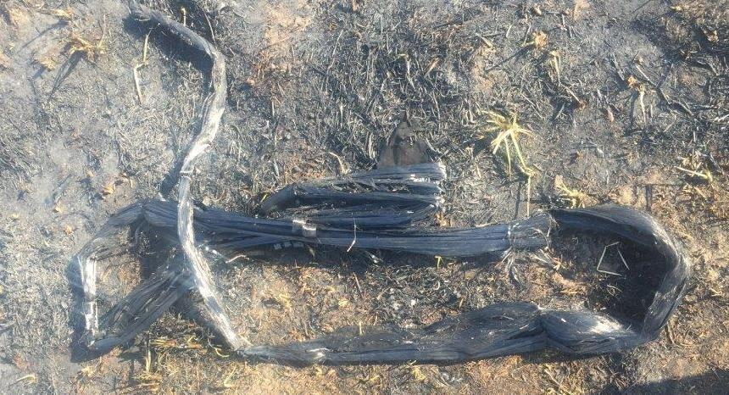
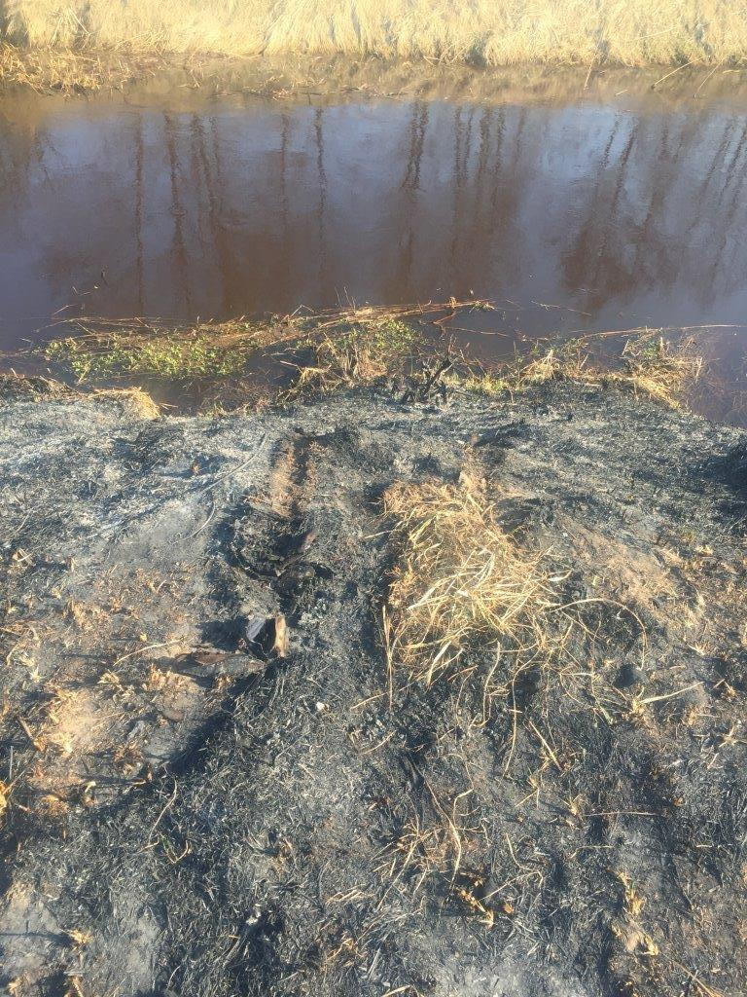

Филиал Госэнергогазнадзора по Гомельской области

